Software Design Document (SDD)

**Sistem Informasi Swalayan**

Disiapkan untuk:

Program Studi Sistem Informasi UAD

Versi : 1.0

Disiapkan oleh:

**Gilang F. Mubharak**

1. **Pendahuluan**
   1. Tujuan

Dokumen SDD merupakan sebuah dokumen perancangan mengenai sistem informasi untuk swalayan. Tujuan dari dokumen SDD ini sendiri adalah untuk menjelaskan bagaimana proses perancangan data, perancangan proses dan pencatatan barang. Fungsi lain dari dokumen SDD ini adalah untuk merepresentasikan sistem perangkat lunak yang digunakan sebagai media untuk mengkomunikasikan informasi desain perangkat lunak.

* 1. Ruang Lingkup

Dokumen SDD menjelaskan tentang perancangan antarmuka, perancangan prosedural, perancangan arsitektur, dan perancangan data. Pada dokumen ini dijelaskan juga mengenai perancangan website atau aplikasi, baik itu hardware maupun software dan juga database. Sistem informasi swalayan ini akan dirancang menggunakan perancangan data dengan menggunakan Diagram ER dan juga CDM.

* 1. Referensi

Referensi yang akan digunakan adalah:

* IEEE Standard 1016-1998, IEEE Recommended Practice for Software Requirements.
* Specifications, IEEE Computer Society, 1998.

1. **Desain Consideration**
   1. Asumsi

Asumsi yang terdapat pada Website Sistem Informasi Swalayan adalah:

* Pengguna dari website atau aplikasi mengetahui operasi dasar komputer.
* Pengguna dari website atau aplikasi mengetahui operasi halaman web.
* Pengguna dapat mengupdate produk yang tersedia di website atau aplikasi.
* Karyawan dapat menghapus produk yang sudah terjual pada website atau aplikasi.
  1. Batasan

Batasan-batasan pengembangan Sistem Informasi Swalayan ini adalah:

* Sistem Informasi Swalayan yang berbasis web.
* Database menggunakan postgreSQL.
* Website dibuat menggunakan framework Spring Framework.
  1. System Environment

Sistem Informasi Swalayan berbasis web. Website ini dapat diakses dengan menggunakan laptop atau desktop yang lainnya. Website juga dapat diakses apabila terdapat jaringan internet dan dapat diakses setiap saat.

* 1. Metodologi Desain

Website Sistem informasi Swalayan dibagi menjadi proses-proses yang dapat dikelola kemudian dikelompokkan lagi ke sub-modul dan modul yang dibuat dengan abstraksi.

1. **Arsitektur**

3.1. Desain Sistem

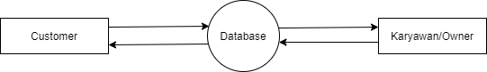

3.2. Functional Decomposition Tree

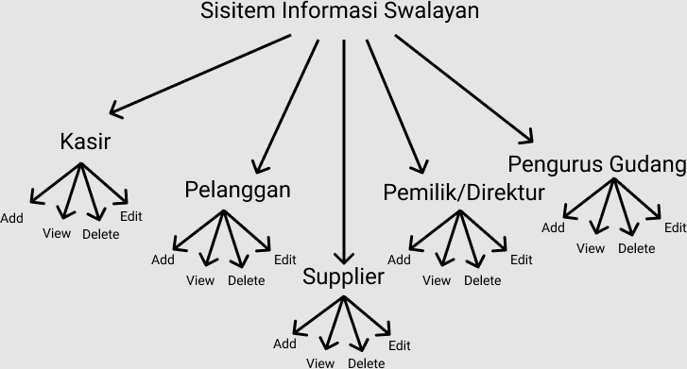

1. **DOKUMEN SDD (SOFTWARE DESIGN DOCUMENT (SDD)**

4.1.Data Description

Dalam pembuatan website ini, tempat yang digunakan untuk menyimpan database adalah postgreSQL dan framework yang digunakan adalah Spring Framework.

4.2. Data Dictionary

**Table 1.** Data Dictionary

|  | **Field** | **Type** | **Null** | **Default** |
| --- | --- | --- | --- | --- |
| **Karyawan** | Id_karyawan | Int(11) | No |  |
|  | Name | Varchar(250) | No |  |
|  | Umur | Varchar(250) | No |  |
|  | Jenis_kelamin | Varchar(250) | Yes | *NULL* |
|  | Alamat | Varchar(250) | Yes | *NULL* |
|  | NoHp | Varchar(250) | Yes | *NULL* |
|  | Foto | Varchar(250) | Yes | *NULL* |
| **Pelanggan** | Id_member | Varchar(255) | Yes | *NULL* |
|  | Nama | Varchar(255) | Yes | *NULL* |
|  | Jenis_kelamin | TinyInt(1) | Yes | *NULL* |
|  | Alamat | Decimal(10) | Yes | *NULL* |
|  | NoHp | Varchar(255) | No | *NULL* |
|  | Email | TimeStamp | No | *Current time* |
|  | Point | TimeStamp | No | *Current time* |
| **Supplier** | Id_supplier | Varchar(255) | No | *NULL* |
|  | Nama Toko | Varchar(255) | No | *NULL* |
|  | Alamat | TimeStamp | No | *Current time* |
|  | Email | TimeStamp | No | *Current Time* |
| **Barang** | Id_barang | Varchar(255) | No | *NULL* |
|  | Nama | Varchar(255) | No | *NULL* |
|  | Merk | TinyInt(1) | No | *NULL* |
|  | Harga | Boolean(255) | No | *NULL* |
|  | Jumlah | TimeStamp | No | *Current time* |
|  | Kualitas | TimeStamp | No | *Current time* |
| **Order Penjualan** | No_nota | Int(11) | Yes |  |
|  | Id_kasir | Varchar(250) | No |  |
|  | Id_pelanggan | Varchar(250) | No |  |
|  | Id_barang | Varchar(250) | Yes | *NULL* |
|  | Tgl_transaksi | Varchar(250) | Yes | *NULL* |
|  | Jumlah_barang | Varchar(250) | Yes | *NULL* |
|  | Total | Varchar(250) | Yes | *NULL* |
| **Order Pembelian** | No_Faktur |  |  |  |
|  | Id_supplier |  |  |  |
|  | Id_barang | Int(11) | No |  |
|  | Id_pegawai | Date | Yes | *Quantity* |
|  | tanggal_pesan | Decimal(10,0) | Yes | *NULL* |
|  | Jumlah_barang | Varchar(250) | Yes | *NULL* |
|  | Total | Varchar(250) | Yes | *NULL* |

NOTE : Transaksi yang dimaksud pada kolom diatas adalah transaksi order penjualan dan order pembelian

1. **Komponen**

5.1. Register

5.2. Produk

1. **Desain Antarmuka**

6.1 Prinsip Desain Antarmuka

6.2 Module Interface Design